Информационный бюллетень органов местного самоуправления муниципального образования «Междуреченское»
Учредитель: Совет депутатов муниципального образования «Междуреченское».
Выпуск № 21
19 ноября 2020 год

Архангельская область
Пинежский муниципальный район
АДМИНИСТРАЦИЯ МУНИЦИПАЛЬНОГО ОБРАЗОВАНИЯ «МЕЖДУРЕЧЕНСКОЕ»

ПОСТАНОВЛЕНИЕ
19 ноября 2020 года № 25
О внесении изменений и дополнений в дизайн - проекта благоустройства общественной территории

постановляет:
- Внести изменения и дополнения в дизайн-проект благоустройства общественной территории, расположенной по адресу: п. Междуреченский ул. Дзержинского д.5 Пинежского района Архангельской области (прилагается).
- Опубликовать настоящее постановление в информационном бюллетене органов местного самоуправления муниципального образования «Междуреченское» и на официальном сайте администрации муниципального образования «Пинежский муниципальный район».
- Настоящее постановление вступает в силу с момента его официального опубликования.

Утвержден
постановлением администрации МО «Междуреченское от 05.02.2019г. № 6
с изменениями от 04.10.2019г. № 30
с изменениями от 19.11.2020г. № 25

ДИЗАЙН-ПРОЕКТ
благоустройства общественной территории, расположенной по адресу
п. Междуреченский, ул. Дзержинского (возле дома 5)

1. Описание проекта
Общественные пространства - это территории муниципального образования, которые постоянно доступны для населения, в том числе площади, набережные, улицы, пешеходные зоны, скверы, парки. Статус общественного пространства предполагает отсутствие платы за посещение. Общественные пространства могут использоваться резидентами и гостями муниципального образования в различных целях, в том числе для общения, отдыха, занятия спортом, образования, проведения собраний граждан, осуществления предпринимательской деятельности, с учетом требований действующего законодательства.
Площадь территории благоустройства – 2444 кв.м., кадастровый номер земельного участка 29:14:170101:821.
ТОС п. Междуреченский была создана инициативная группа п. Междуреченский по благоустройству общественной территории, чтоб он снова стал любимым местом жителей и гостей поселка.
Цель проекта: повышение уровня благоустройства общественной территории, создание благоприятных и безопасных условий для проведения досуга и отдыха жителей поселка.
Задачи проекта: доведение технического и эксплуатационного состояния общественной территории до нормативных требований.
В рамках программы «Комфортная городская среда» на 2019-2024 годы предполагается проведение следующих видов работ:
- Установка столбов и устройство освещения общественной территории 2 штук по углам территории. (2024)
- Отсыпка гравием и выравнивание территории площадью 1300 кв.м. (2019)
- Установка скамеек 4 шт. (2шт-2019, 2шт- 2022)
- Установка урны 2 шт. (1шт.-2019,1 шт.2022)
- Покраска сцены (2022)
- Покрытие хоккейной площадки деревянным настилом размером. (2023)
- Установка ограждения из металлических секций на металлические столбы (согласно схеме. Всего 142 пог.м (2020г.)
- Установка 4-х уличных тренажеров: «Имитатор ходьбы», «Шпагат+велосипед для двоих», «Жим от груди для одного», «Для пресса» (2021г.)
- Выравнивание детской площадки 25м*15м. Всего 375 кв.м. (2022г.)
- Установка леерного ограждения детской площадки с 2х сторон согласно схеме. Всего 38 пог.м. (2023г.)
- Установка на детской площадке игровое оборудование на специальное покрытие: песочница 1 шт., качели балансир 1 шт, качели с подвесом 1 шт., карусель 1 шт.(2022г.)
2. Концепция проекта
- сформировать эстетический облик общественной территории;
- повысить уровень благоустройства общественной территории;
- создать благоприятные и безопасные условия для досуга и отдыха населения;
- повысить качество жизни населения.
3. Визуальное описание проекта
Визуализированный перечень элементов благоустройства
№ п/п | Название элемента | Количество | Визуализация
1 | Скамейка  КСИЛ (002103 )- Диван садово-парковый на железобетонных ножках | 4 шт.
2 | Урна  КСИЛ (001111 )- Урна железобетонная | 2 шт.
3 | Светильник  https://arkhangelsk.goodster.ru/model/239119137/ | 2 шт. | 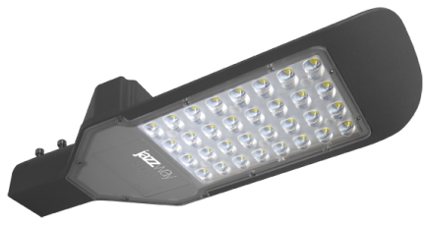
4 | Панель MEDIUM: оцинкованная сталь c полимерным покрытием, высота- 2,03 м, ширина - 2,5 м, ячейка основания 200х55 мм, диаметр прудка 4,0 мм | 57 шт. | 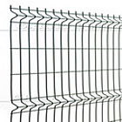
5 | Столб оцинкованный с полимерным покрытием Профи с отверстиями зеленый RAL6005 62х55х2500 | 59 шт. | 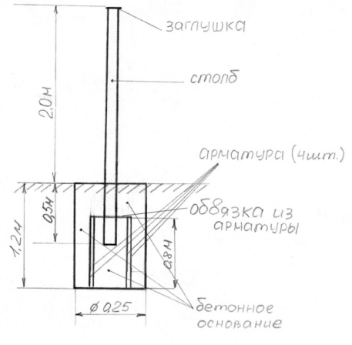
6 | Крепеж к столбу Grand Line зеленый RAL6005 | 177 шт. | 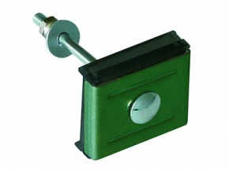
7 | Ограждение  Размер секции: 2000х500 мм  Каркас: профильная труба: 20х20 мм  Наполнение профильная труба:20х20 мм  Столб профильная труба: 40х40 мм | 38 пог.м
8 | Песочница с крышкой  КСИЛ (004237 )- Песочница с крышкой | 1 шт. | 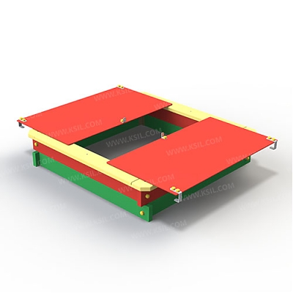
9 | Качели на металлических стойках  КСИЛ (004154 )- Качели на металлических стойках для гибкой подвески | 1 шт. | 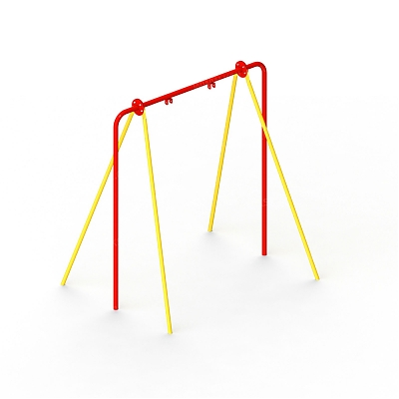
10 | Сиденье для качелей 004154 резиновое с подвеской  КСИЛ (004960 )- Сиденье для качелей 004154 | 1 шт.
11 | Карусель  КСИЛ (004195 )- Карусель с рулем | 1 шт.
12 | Качели балансир  КСИЛ (004104 )- Качалка балансир средняя | 1 шт | 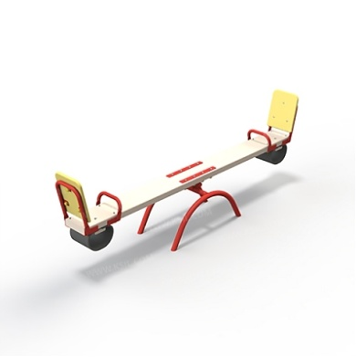
13 | Коврик резиновый прямой 45 мм  КСИЛ (003544)- Коврик резиновый прямой 45 мм | 1300 шт | 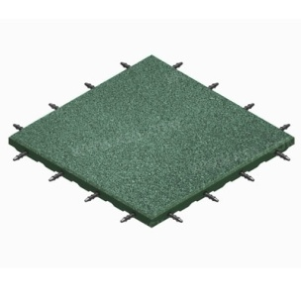
14 | Тренажер «Имитатор ходьбы»  0,6*1,0*1,6 м  Тренажер для одного занимающегося, предназначен для укрепления мышц и суставов ног и поясницы.  https://mck-garant.ru/p62453483-ulichnyj-trenazher-trenazher.html | 1 шт. | 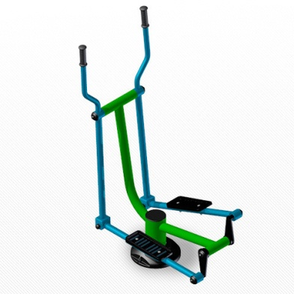
15 | Тренажер «Шпагат+велосипед для двоих»  0,86*1,555*1,48 м  Тренажер для двоих занимающихся, предназначен для укрепления мышц ног, талии, бедер  https://mck-garant.ru/p62464196-ulichnyj-trenazher-shpagat.html | 1 шт. | 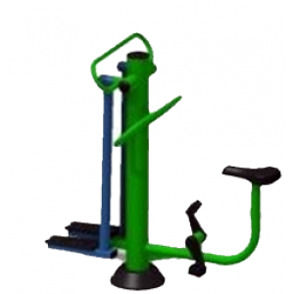
16 | Тренажер «Жим от груди для одного»  0,9*0,9*1,9м  Тренажёр для одного занимающегося, предназначен для укрепления мышц груди и рук.  https://mck-garant.ru/p62463020-ulichnyj-trenazher-zhim.html | 1 шт. | 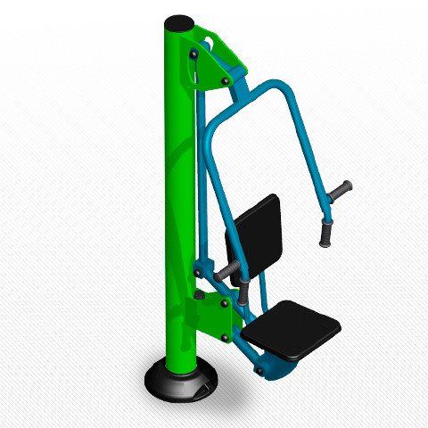
17 | Тренажер «Для пресса»  0,65*1,5*1,8 м  Тренажёр для одного занимающегося, предназначен для тренировки мышц ног, живота, пресса.  https://mck-garant.ru/p62463295-ulichnyj-trenazher-trenazher.html | 1 шт. | 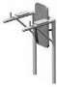

Схема размещения объектов благоустройства общественной территории, расположенной по адресу п. Междуреченский, ул. Дзержинского, д.5

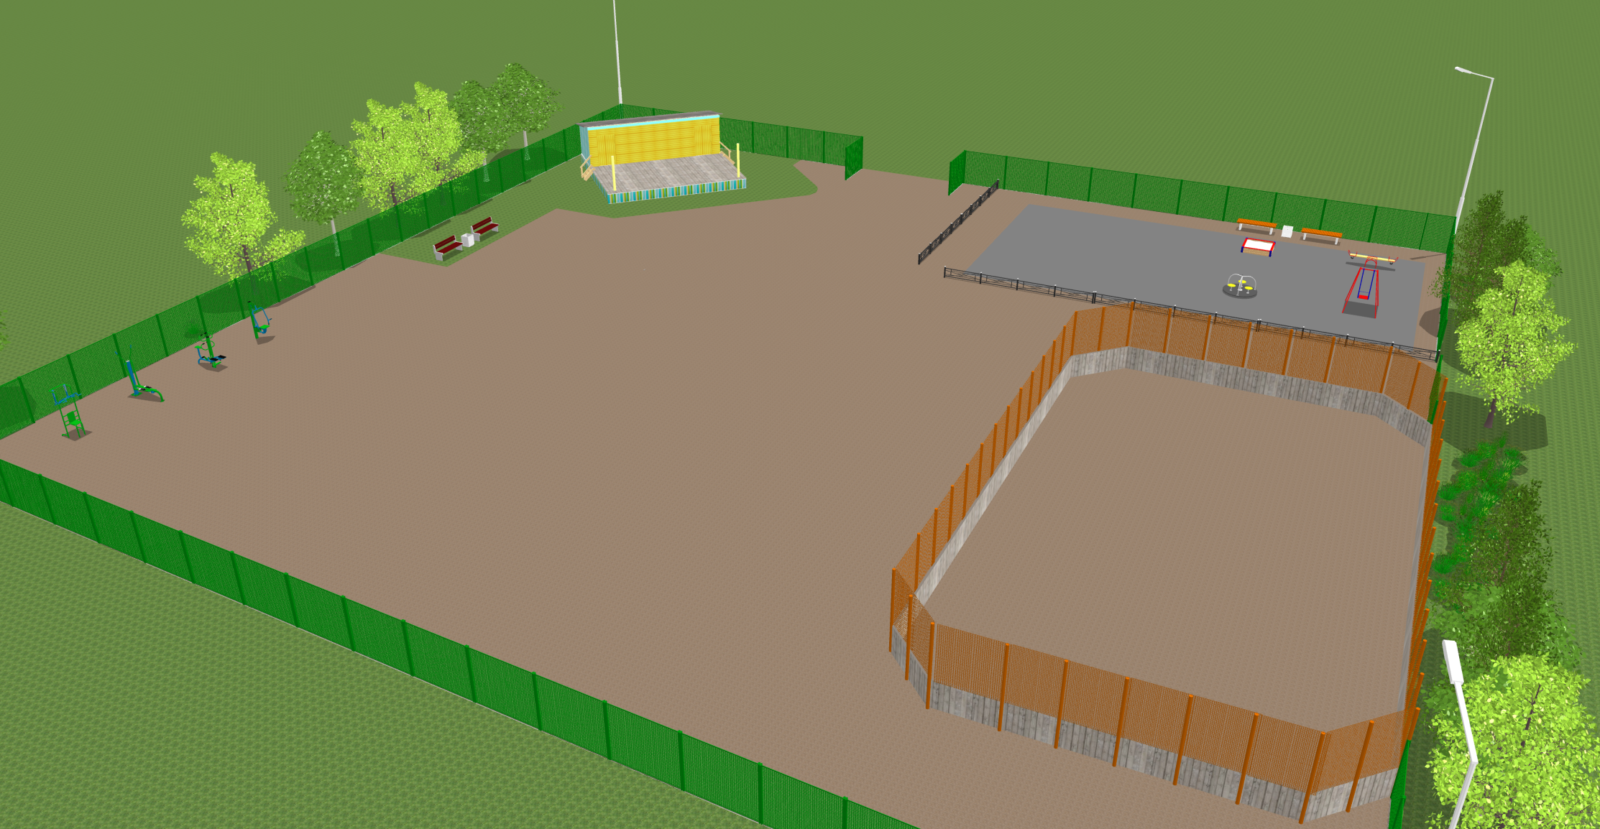
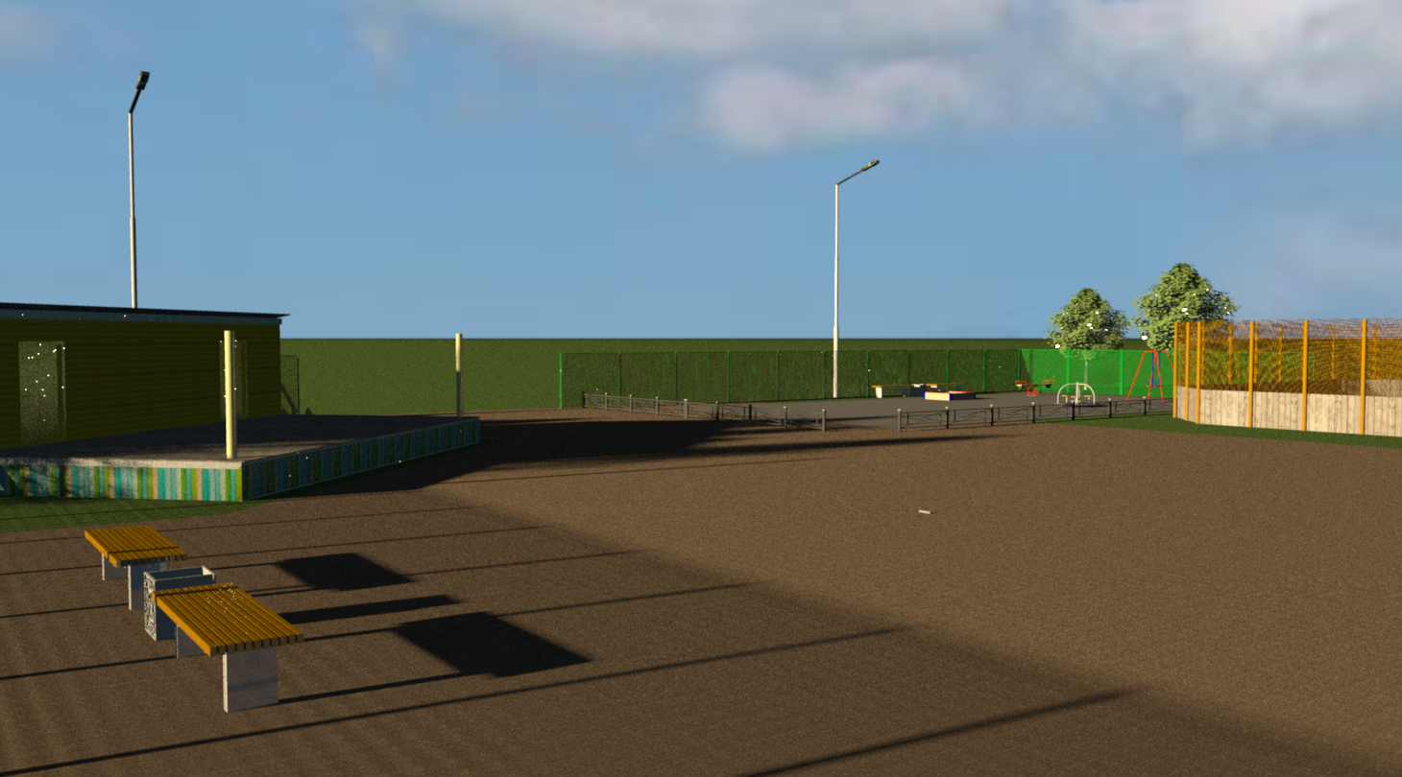
3D визуализация благоустройства общественной территории, расположенного по адресу п. Междуреченский, ул. Дзержинского, д.5

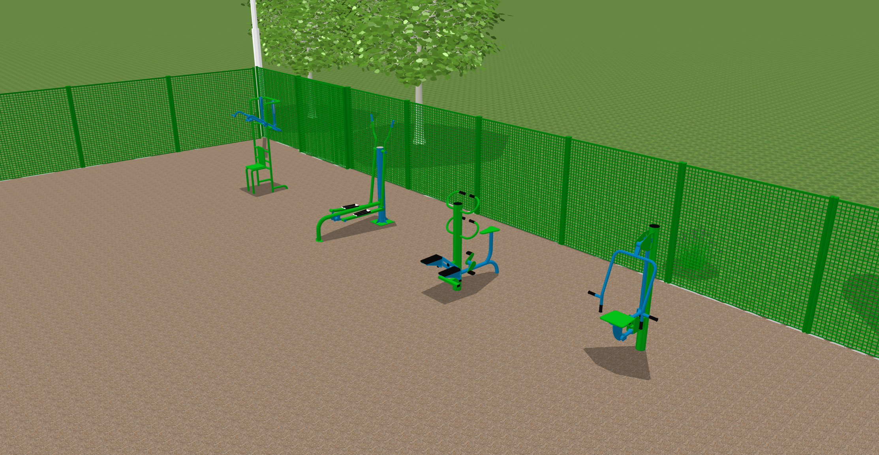

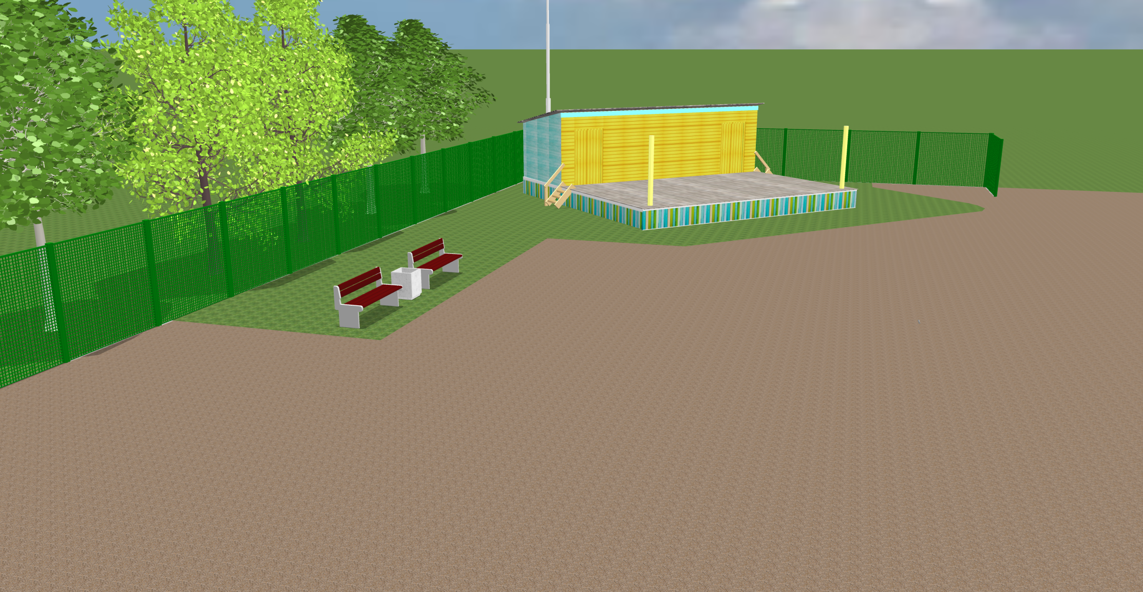

Глава администрации Е.Ю.Шатровская
Тираж: 6 экз.
Адрес: п.Междуреченский ул.Строителей д.14

